**Вопрос** 1. Вычертите диаграмму состояния системы алюминий-медь. Опишите взаимодействие компонентов в жидком и твердом состояниях, укажите структурные составляющие во всех областях диаграммы состояния и объясните характер изменения свойств сплавов в данной системе с помощью правил Курнакова.

Наиболее важной примесью в дуралюмине является медь.

Диаграмма состояния сплавов А1—Си (рис.1.) относится к диаграммам состояния III типа, когда компоненты образуют твер­дый раствор с

ограниченной растворимостью, уменьшающейся с по­нижением температуры. В сплавах, имеющих диаграмму состояния такого типа, протекает вторичная

кристаллизация, связанная с ча­стичным распадом твердого раствора. Такие сплавы можно под­вергать термической обработке III и IV групп, т. е. закалке

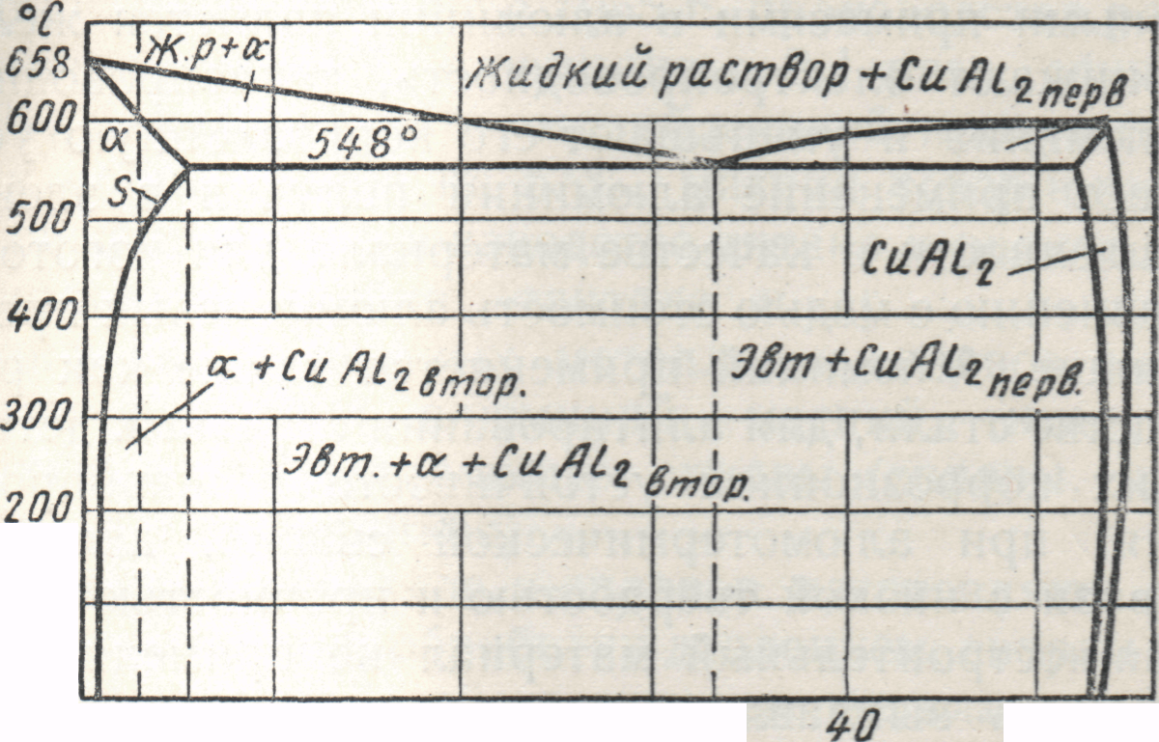

0

.

100

**0,05 5,7 10 20 30 33**

**Диаграмма состояния сплавов алюминий — медь.**

и ста­рению .Из диаграммы состояния А1 — Си следует, что наибольшая рас­творимость меди в алюминии наблюдается при 548°, когда она составляет

5,7%; при понижении температуры растворимость меди в алю­минии уменьшается и при комнатной температуре составляет 0,5%. Если сплавы с содержанием меди от 0,5 и до 5,7% подвергнуть за­калке с нагревом выше температур фазовых превращений (например, выше точки 5 на диаграмме состояния сплавов А1 — Си), то сплав перейдет в однородный твердый раствор а. После закалки в сплаве будет протекать распад твердого раствора, сопровождающийся выделением избыточной фазы высокой степени дисперсности. Такой фазой в сплавах А1 — Си, является твердое и хрупкое хими­ческое соединение СиА12.

Распад пересыщенного твердого раствора может протекать в течение длительного времени при вылеживании сплава при ком­натной температуре (естественное старение) и более быстро при повышенной температуре (искусственное старение). В результате старения твердость и прочность сплава повышаются, а пластич­ность и вязкость снижаются.

Согласно теории старения, наиболее полно разработанной с помощью правил Курнакова, процесс старения в сплавах протекает в несколько стадий. Упрочнение сплавов, наблюдающееся в результате старения, соответствует периоду выделения избыточных фаз в высокодисперсном состоянии. Происходящие в структуре изменения можно наблюдать только при помощи электронного микроскопа. Обычно эта стадия процесса протекает у закаленных сплавов при естественном старении. При этом твердость и прочность сплава повышаются.

При нагреве закаленных сплавов до сравнительно низких температур, разных для различных сплавов (искусственное старе­ние), протекает вторая стадия, состоящая в укрупнении частиц выделившихся фаз. Этот процесс можно наблюдать при помощи оптического микроскопа. Появление в микроструктуре укрупнен­ных выделений фаз-упрочнителей совпадает с новым изменением свойств — снижением прочности и твердости сплава и повышением его пластичности и вязкости. Старение наблюдается только у спла­вов, которые имеют диаграмму состояния с ограниченной растворимо­стью, уменьшающейся с понижением температуры. Так как большое количество сплавов имеет диаграмму этого типа, то явление старе­ния весьма распространено. На явлении старения основана термиче­ская обработка многих цветных сплавов — алюминиевых, медных и др.

В рассмотренных выше сплавах А1 — Си этот процесс протекает следующим образом. При естественном старении в закаленном сплаве происходит образование зон (дисков) с повышенным содер­жанием меди. Толщина этих зон, называемых зонами Гинье — Престона, равна двум-трем атомным слоям. При нагреве до 100° и выше эти зоны превращаются в так называемую Ө - фазу, являю­щуюся неустойчивой аллотропической модификацией химического соединения СиА12. При температуре выше 250° фаза 9' превращается в фазу Ө (СиА12). Дальше происходит укрупнение выделений фазы Ө (СиА12). Наибольшую твердость и прочность имеет сплав в первой стадии старения.

В дуралюмине марки Д1 в процессе распада твердого раствора выделяется также фаза Ө, а в дуралюмине марки Д16 таких фаз несколько.

Технология термической обработки деталей из дуралюмина состоит из закалки, проводимой с целью получения пересыщенного твердого раствора, и естественного или искусственного старения. Для закалки детали нагревают до 495° и охлаждают в холодной воде.

Закаленные детали подвергают естественному старению путем выдерживания их при комнатной температуре. После 4—7 суток вылеживания детали приобретают наиболее высо­кую прочность и твердость. Так, предел прочности дуралюмина марки Д1, находящегося в отожженном состоянии, составляет 25 *кг/мм2,* а твердость его равна *Н В =* 45; после закалки и естест­венного старения предел прочности равен 40 *кг/мм2,* а твердость повышается до *Нв*= 100.

Время, необходимое для распада твердого раствора, может быть сокращено до нескольких часов путем нагрева закаленного дуралюмина до 100 - 150◦ (искусственное старение), однако значения твердости и прочности при искусственном старении несколько ниже, чем при естественном. Несколько снижае5тся и коррозионная устойчивость. Наиболее высокую твердость и прочность после закалки и старения имеют дуралюмины марок Д16 и Д6.Дуралюмины марок ДЗП и Д18 являются сплавами с повышенной пластичностью.

Дуралюмины получили широкое применение в различных отраслях промышленности, особенно в авиастроении, вследствие малого удельного веса и высоких механических свойств после термической обработки.

При маркировке дуралюмининов буква Д обозначает «дуралюмин», А цифра - условный номер сплава.

**2. ДИАГРАММА СОСТОЯНИЯ ЖЕЛЕЗОУГЛЕРОДИСТЫХ СПЛАВОВ**

Сплавы железа с углеродом условно относят к двухкомпонентным сплавам. В их составе, кроме основных компонентов — железа и углерода, содержатся в небольших количествах обычные примеси— марганец, кремний, сера, фосфор, а также газы — азот, кислород, водород и иногда следы некоторых других элементов. Железо с углеродом образует устойчивое химическое соединение Fe3C(93,33% Fe и 6,67% С), называемое кар­бидом железа или цементитом. В применяемых сплавах железа с углеродом (сталях, чугунах) содержание углерода не превышает 6,67%, и поэтому практическое значение имеют сплавы железа с кар­бидом железа (система Fe—Fe3C), в которых вторым компонентом является цементит.

При содержании углерода выше 6,67% в сплавах не будет сво­бодного железа, так как оно все войдет в химическое соединение с углеродом. В этом случае компонентами сплавов будут являться карбид железа и углерод; сплавы будут относиться ко второй системе Fe3C—С, которая исследована недостаточно. Кроме того, железо­углеродистые сплавы с содержанием углерода выше 6,67% обладают большой хрупкостью и практически не применяются.

Сплавы Fe—Fe3C (с содержанием С до 6,67%), наоборот, имеют большое практическое значение. На рис. 2 приведена структурная диаграмма состояния сплавов Fe—Fe3C, построенная в координатах температура — концентрация. По оси ординат отложены темпера­туры нагрева сплавов, а по оси абсцисс — концентрация углерода в процентах. Левая ордината соответствует 100% содержанию железа, а правая ордината—содержанию углерода 6,67% (или 100%-ной концентрации Fe3C).

На правой ординате отложена температура плавления Fe3C, соответствующая 1550° (точка *D* на диаграмме).

В связи с тем что железо имеет модификации, на левой ординате, кроме температуры плавления железа 1535° (точка *А* на диаграмме), отложены также температуры аллотропических превращений же­леза: 1390° (точка *N)* и 910° (точка G).

Таким образом, ординаты диаграммы соответствуют чистым компо­нентам сплава (железо и цементит), а между ними располагаются точ­ки, соответствующие сплавам разной концентрации от 0 до 6,67% С

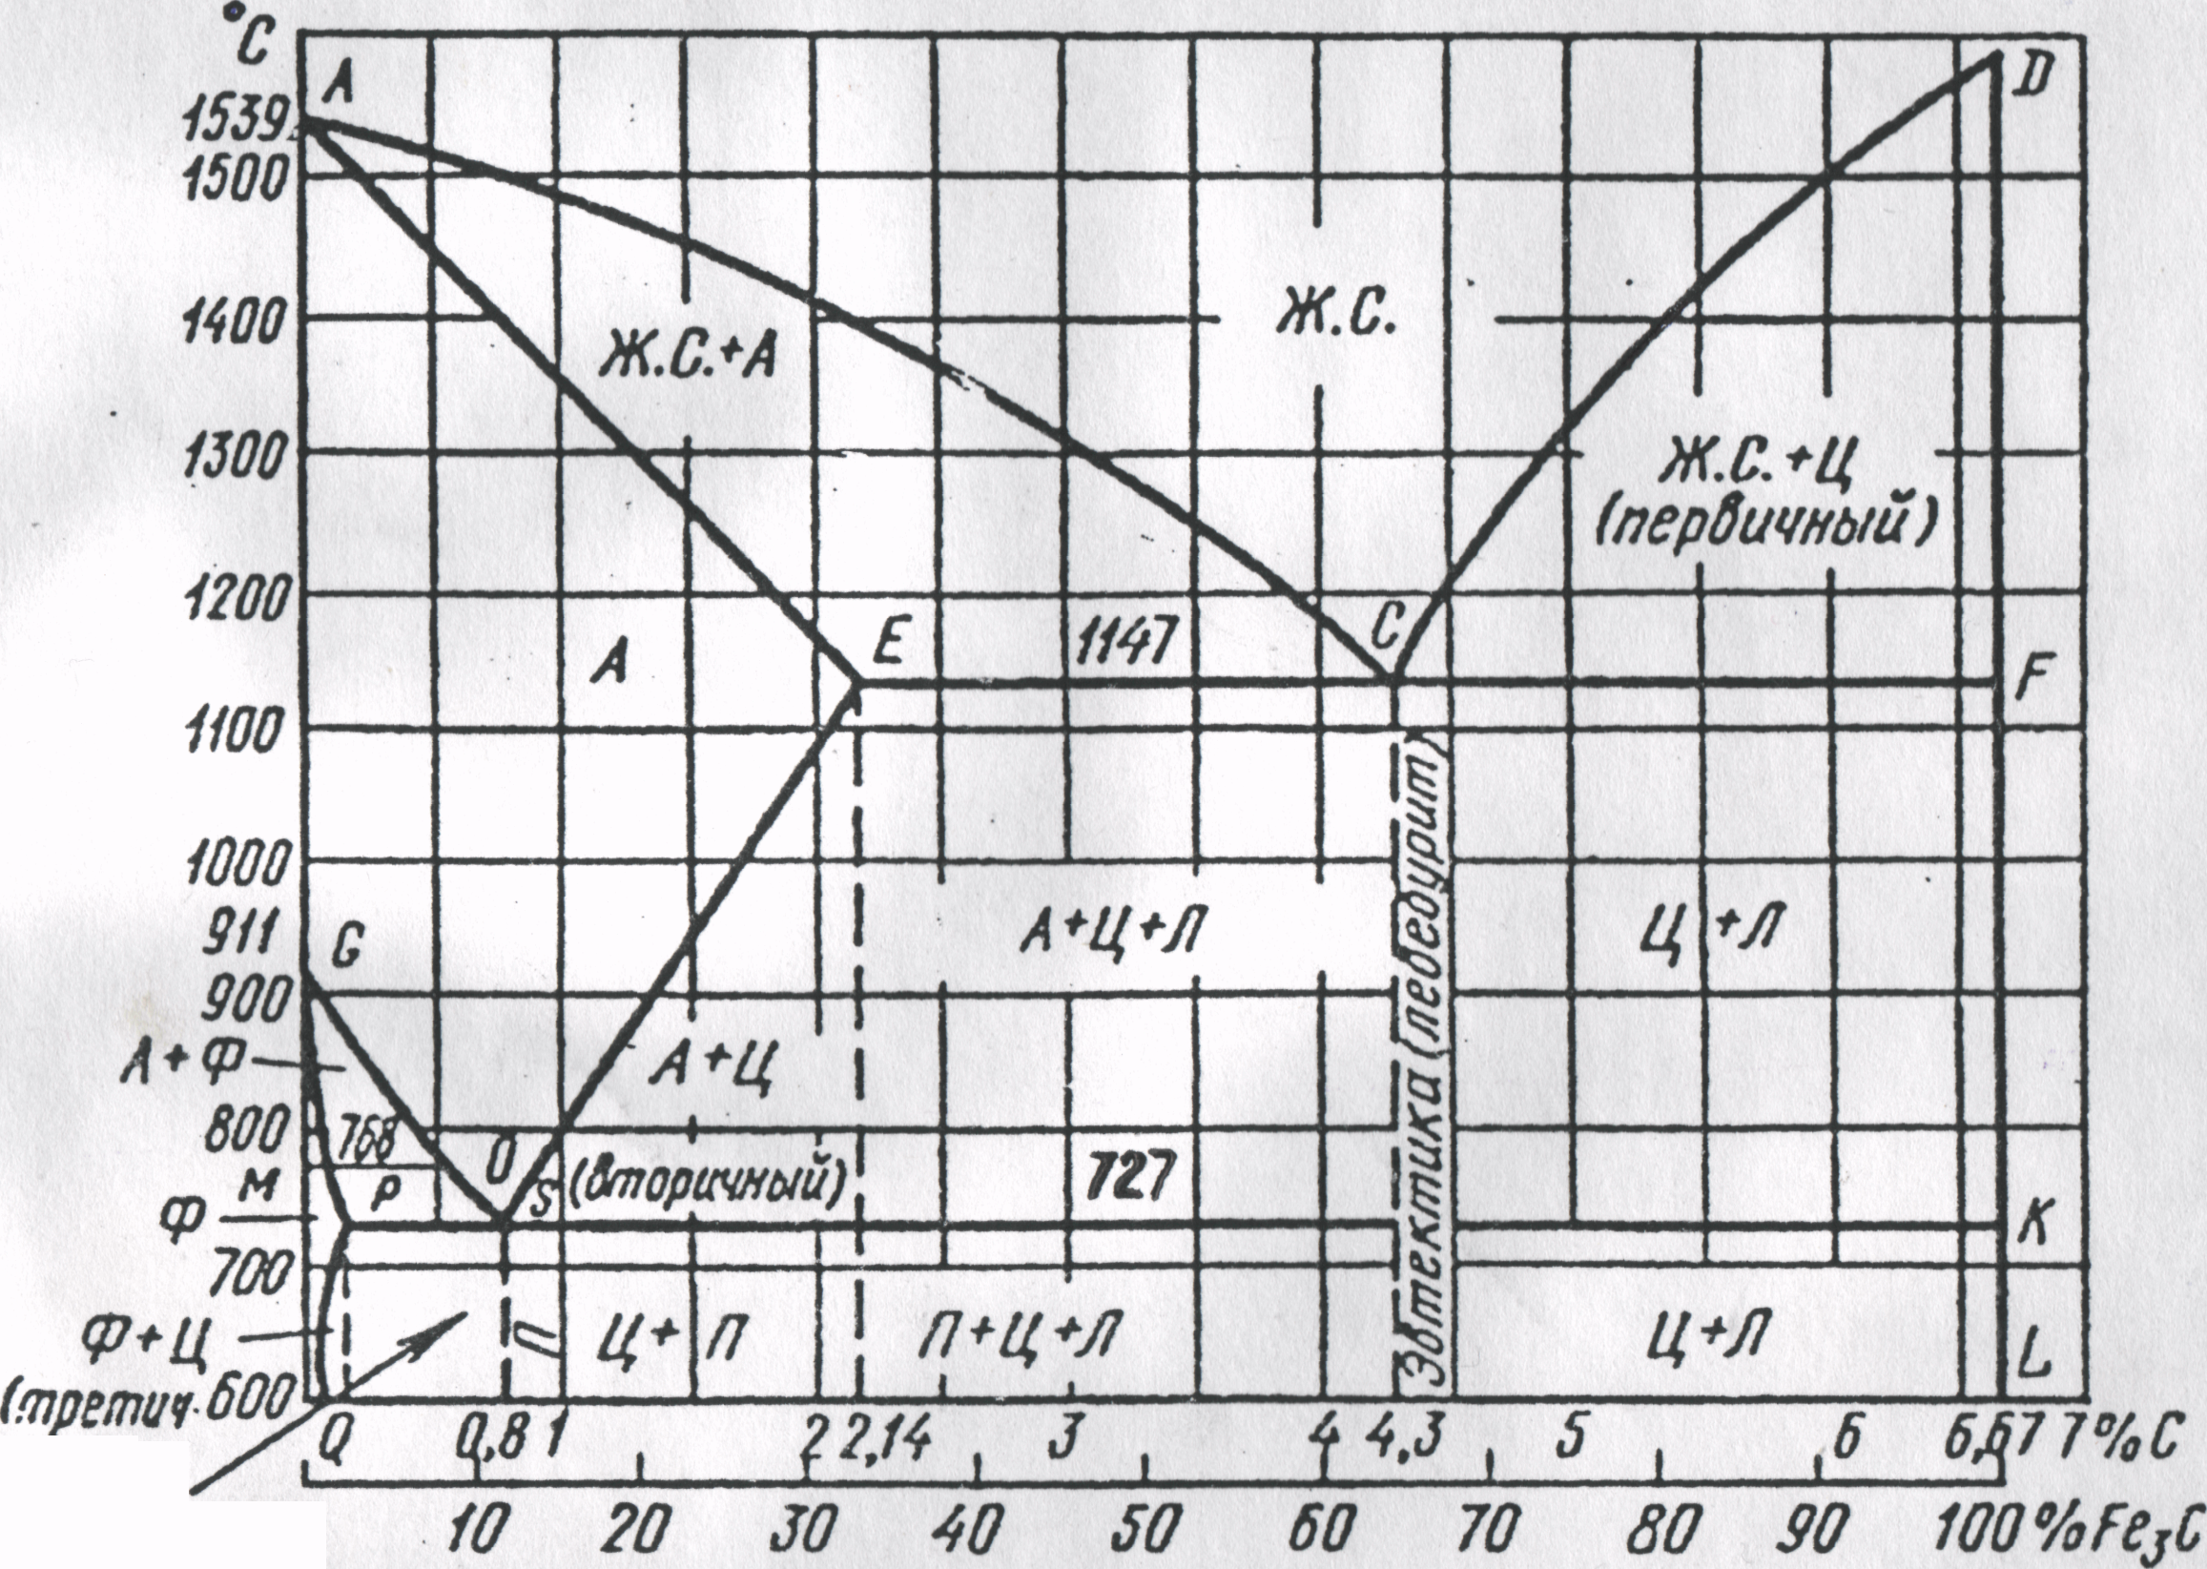

**Рис. 2. Структурная диаграмма состояния сплавов Fe — Fe3C.**

В определенных условиях химическое соединение (цементит) может не образоваться, что зависит от содержания кремния, мар­ганца и других элементов, а также от скорости охлаждения слитков или отливок. При этом углерод выделяется в сплавах в свободном состоянии в виде графита. Двух систем сплавов (Fe—Fe3C и Fe3C—С) в этом случае не будет. Они заменяются одной системой сплавов Fe—С, не имеющей химических соединений.

**2.1 Структурные составляющие железоуглеродистых сплавов.**

Микро­скопический анализ показывает, что в железоуглеродистых сплавах образуется шесть структурных составляющих, а именно: феррит, цементит, аустенит и графит, а также перлит и ледебурит.

**Ферритом** называют твердый раствор внедрения углерода в Fea. Так как растворимость углерода в Fe« незначительна, то феррит можно считать практически чистым Fea. Феррит имеет объемно-центрированную кубическую решетку (Кб). Под микроско­пом эта структурная составляющая имеет вид светлых зерен раз­личной величины. Свойства феррита одинаковы со свойствами железа: он мягок и пластичен, предел прочности 25 *кг/мм2,* твердость *НВ =* 80, относительное удлинение 50%. Пластичность феррита зависит от величины его зерна: чем мельче зерна, тем пластичность его выше. До 768° (точка Кюри) он ферримагнитен, а выше — пара­магнитен.

**Цементитом** называют карбид железа Fe3C. Цементит имеет сложную ромбическую решетку. Под микроскопом эта структурная составляющая имеет вид пластинок или зерен раз­личной величины. Цементит тверд *(НВ* > 800 ед.) и хрупок, а от­носительное удлинение его близко к нулю. Различают цементит, выде­ляющийся при первичной кристаллизации из жидкого сплава (пер­вичный цементит или Ц1), и цементит, выделяющийся из твердого раствора Y -аустенита (вторичный цементит или Ц2). Кроме того, при распаде твердого раствора а (область *GPQ* на диаграмме состояния) выделяется цементит, называемый в отличие от предыдущих третичным цементитом или Ц3. Все формы цементита имеют одинаковое кристаллическое строение и свойства, но различную величину частиц — пластинок или зерен. Наиболее крупными являются частицы первичного цементита, а наиболее мелкими частицы первичного цементита. До 210° (точка Кюри) цементит ферримагнитен, а выше ее — парамагнитен.

**Аустенитом** называют твердый раствор внедрения углерода в FeY. Аустенит имеет гранецентрированную кубическую решетку (К12). Под микроскопом эта структурная составляющая имеет вид светлых зерен с характерными двойными линиями (двой­никами). Твердость аустенита равна *НВ =* 220. Аустенит парамаг­нитен.

**Графит** имеет неплотноупакованную гексагональную решетку со слоистым расположением атомов. Под микроскопом эта структурная составляющая имеет вид пластинок различной формы и величины в серых чугунах, хлопьевидную форму в ковких чугунах, шарообразную форму в высокопрочных чугунах. Механические свойства графита чрезвычайно низки.

Все перечисленные четыре структурные составляющие одновре­менно являются также фазами системы сплавов железа с углеродом, так как они однородны — твердые растворы (феррит и аустенит), химическое соединение (цементит) или элементарное вещество (гра­фит).

Структурные составляющие ледебурит и перлит не однородны. Они представляют собой механические смеси, обладающие особыми свойствами (эвтектику и эвтектоид).

**Перлитом** называют эвтектоидную смесь феррита и цементита. Он образуется из аустенита при вторичной кристалли­зации и содержит 0,8% С. Температура образования перлита 723°. Эту критическую температуру, наблюдаемую только у стали, назы­вают точкой *А±.* Перлит может иметь пластинчатое строение, если цементит имеет форму пластинок, или зернистое, когда цементит имеет форму зерен. Механические свойства пластинчатого и зерни­стого перлита несколько отличаются. Пластинчатый перлит имеет предел прочности 82 *кг/мм2,* относительное удлинение 15%, твер­дость *Нв=* 190-^-230. Предел прочности зернистого перлита равен 63 *кг/мм2,* относительное удлинение 20% и твердость Я» = = 1.60-г- 190.

**Ледебуритом** называют эвтектическую смесь аусте­нита и цементита. Он образуется в процессе первичной кристалли­зации при 1130°. Это наиболее низкая температура кристаллизации в системе сплавов железа с углеродом. Аустенит, входящий в состав ледебурита, при 723° превращается в перлит. Поэтому ниже 723° и вплоть до комнатной температуры ледебурит состоит из смеси перлита и цементита. Он очень тверд *(Нв* ^ 700) и хрупок. Наличие ледебурита является структурным признаком белых чугунов. Механические свойства железоуглеродистых сплавов изме­няются в зависимости от количества структурных составляющих, их формы, величины и расположения.

Структурная диаграмма состояния Fe—Fe3C является сложной диаграммой, так как в сплавах железо — углерод происходят не только превращения, связанные с кристаллизацией, но и превра­щения в твердом состоянии.

Границей между сталями и белыми чугунами является концентрация углерода 2%, а структурным признаком — наличие или отсут­ствие ледебурита. Сплавы с содержанием углерода менее 2% (у кото­рых ледебурита нет) называют сталями, а с содержанием углерода свыше 2% (в структуре которых есть ледебурит) — белыми чугунами.

В зависимости от концентрации углерода и структуры стали я чугуны принято подразделять на следующие структурные группы: доэвтектоидные стали (до 0,8% С); структура — феррит и перлит; эвтектоидная сталь (0,8% С); структура — перлит;

заэвтектоидные стали (свыше 0,8 до 2% С); структура — перлит в вторичный цементит;

доэвтектические белые чугуны (свыше 2 до 4,3% С); структура — ледебурит (распавшийся), перлит и вторичный цементит;

эвтектический белый чугун (4,3% С); структура—ледебурит;

заэвтектические белые чугуны (свыше 4,3 до 6,67% С); структура— ледебурит (распавшийся) и первичный цементит.

Это подразделение, как видно из диаграммы состояния Fe—Fe3C, соответствует структурному состоянию этих сплавов, наблюдаемому при комнатной температуре.

**Вопрос 3.**

**Выберите инструментальный твердый сплав для чистового фрезерования поверхности детали из стали 30ХГСА. Дайте характеристику, расшифруйте выбранную марку сплава, опишите особенности структуры и свойства сплава.**

Инструменты подразделяются на три группы: режущие (резцы, сверла, фрезы и др.), измерительные (калибры, кольца, плитки и др.), и инструменты для горячей и холодной обработки металлов давлением (штампы, волочильные доски и др.). В зависимости от вида инструментов требования, предъявляемые к сталям для их изготовления, разные.

Основным требованием, предъявляемым к сталям для режущих инструментов, является наличие высокой твердости, не снижающейся при высоких температурах, возникающих в процессе обработки металлов резанием (красностойкости). Твердость для металлорежущих инструментов должна составлять Rc = 60÷65. Кроме того, стали для режущих инструментов должны обладать высокой износоустойчивостью, прочностью и удовлетворительной вязкостью.

Наибольшее применение для изготовления режущих инструментов получили быстрорежущие стали. Быстрорежущая сталь является многокомпонентным сплавом и относится к карбидному (ледебуритному) классу сталей. В ее состав, кроме железа и углерода, входят хром, вольфрам и ванадий. Основным легирующим элементом в быстрорежущей стали является вольфрам. Наибольшее распространение получили (табл. 3) марки быстрорежущей стали Р18 (18 % W) и Р9 (9 % W).

Высокую твердость RC = 62 и красностойкость быстрорежущая сталь приобретает после термической обработки, состоящей из закалки и многократного отпуска.

Таблица 1

Химический состав быстрорежущей стали

(по ГОСТ 5952-51)

|  |  |  |  |  |  |
| --- | --- | --- | --- | --- | --- |
| **Марка стали** | **Содержание элементов в %** | | | | |
| **C** | **W** | **Cr** | **V** | **Mo** |
| Р 18 | 0,70 – 0,80 | 17,5 – 19,0 | 3,8 – 4,4 | 1,04 – 1,4 | ≤0,3 |
| Р 9 | 0,85 – 0,95 | 8,5 – 10,0 | 3,8 – 4,4 | 2,0 – 2,6 | ≤0,3 |

На рис.3 приведен график термической обработки быстрорежущей стали Р18.

Мы выбираем ее в качестве инструментального твердого сплава для чистого фрезерования т.к. эта марка стали подходит нам по своим характеристикам.

Термическая обработка быстрорежущей стали имеет ряд особенностей, которые обусловли­ваются ее химическим составом. Нагрев быстрорежущей стали, при закалке производится до высокой температуры (1260—1280°), необхо­димой для того, чтобы растворить в аустените карбиды хрома, воль­фрама и ванадия. До 800—850° нагрев производится медленно, чтобы избежать •больших внутренних напряжений в стали вследствие ее малой тепло­проводности и хрупкости, затем производят быстрый нагрев до 1260—.1280° с целью избежания роста зерна аустенита и обезуглерожива­ния. Охлаждение быстрорежущей стали производится в масле. Широкое применение получила также ступенчатая закалка быстро­режущей стали в солях при температуре 500—550°.

Структура быстрорежущей стали после закалки состоит из мар­тенсита (54%), карбидов (16%) и остаточного аустенита (30%). После закалки быстрорежущая сталь подвергается многократному отпуску при 560°. Обычно производят трехкратный отпуск с выдержкой по 1 часу для того, чтобы уменьшить количество остаточного аустенита и повысить твердость стали. Во время вы­держки при температуре отпуска из аустенита выделяются карбиды, а при охлаждении аустенит превращается в мартенсит. Происходит как бы вторичная закалка. Структура быстрорежущей стали после отпуска — мартенсит отпуска, высокодисперсные карбиды и неболь­шое количество остаточного аустенита. Для еще боль­шего снижения количества остаточного аустенита быстрорежущие стали подвергают обработке холодом, которая производится перед отпуском. Весьма эффективно для повышения твердости и износо­стойкости применение низкотемпературного цианирования.

Быстрорежущие стали получили широкое распространение для изготовления различных режущих инструментов; изготовленные из этих сталей инструменты работают со скоростями резания, в 3—4 раза превышающими скорости резания инструментов из углеродистых сталей, и сохраняют режущие свойства при нагреве в процессе резания до 600º - 620º.

**Вопрос. 4** Выберите наиболее рациональную и экономичную марку стали для изготовления пружины, которая после термической обработки должна получить высокую упругость и твердость не менее 44 …45 НRCЭ .Дайте характеристику, укажите состав стали, выберите и обоснуйте режим термообработки. Опишите и зарисуйте микроструктуру и свойства стали после термообработки.

Пружины используют для накопления энергии (пружинные моторчики), для восприятия и амортизации ударов, для компенсации теплового расширения в механизмах клапанного распределения и пр. Деформация пружины может проявляться в форме ее растяжения, сжатия, изгиба или скручивания.

Зависимость между силой Р и деформацией пружины F называется характеристикой пружины.

Согласно справочника конструктора – машиностроения, авт. Анурьев. В.И., выбираем наиболее рациональную и экономичную марку стали:

Сталь – 65Г (марганцевая сталь), имеющую упругость и твердость равную 42…48 HRCЭ. по Реквелю. Термическая обработка стали: температура закалки - 830ºС, (среда масло.), отпуск - 480ºС. Предел прочности (δВ) – 100 кг/мм2, предел текучести (δт) – 85 кг/мм2, относительное удлинение (δ5) – 7%, относительное сужение (ψ) – 25%.

Характеристика – ресорно-пружинная сталь, высокого качества с содержанием P – S не более 0,025%. Подразделяется на 2 – категории : 1 – обезуглероженного слоя, 2 – с нормированным обезуглероженным слоем

**Вопрос 5.** Для изготовления дисков компрессора авиадвигателя применили сплав АК4-1. Дайте характеристику, укажите состав и характеристику механических свойств сплава, способ и природу упрочнения сплава, способы защиты от коррозии.

АК4-1 – сплав на основе алюминия, перерабатываемый в изделие методом деформирования, упрочняемый термической обработкой, жаропрочный.

Состав сплава: Mg – 1.4…1.8%. Cu – 1.9…2.5%. Fe – 0.8…1.3%. Ni – 0.8…1.3%. Ti – 0.02…0.1%, примеси до 0,83%. Предел прочности сплава 430 МПа, предел текучести 0,2 – 280 МПа.

Легирован железом, никелем, медью, и др. элементами образующими упрочняющие фазы

**Вопрос 6.** Экономические предпосылки применения неметаллических материалов в промышленности. Опишите группы, свойства газонаполненных пластмасс, приведите примеры из каждой группы, их свойства и область применения в конструкциях летательных аппаратов.

В последнее время все более широкое применение в качестве конструкционных материалов находят неметаллические полимерные материалы. Главная особенность полимеров заключается в том , что они обладают рядом свойств не присущих металлам, и могут служить хорошим дополнением к металлическим конструкционным материалам либо быть их заменой, а многообразие физико-химических и механических свойств, присущих различным видам пластмасс, и простота переработки в изделия обуславливают широкое применение во всех отраслях машиностроения, приборостроения, аппаратостроения и быту. Пластические массы отличаются малым удельным весом (от 0,05 до 2,0 *г/см3),* обладают высо­кими изоляционными свойствами, хорошо противостоят коррозии, отличаются широким диапазоном коэффициента трения и высоким сопротивлением истиранию.

В случае необходимости получения изделий, обладающих анти­коррозийной стойкостью, кислотоупорностью, бесшумностью в ра­боте с одновременным обеспечением легкости конструкции пласти­ческие массы могут служить заменителями черных металлов. Бла­годаря прозрачности и высоким пластическим свойствам некоторых видов пластмасс их широко применяют для изготовления небьюще­гося стекла для автомобильной промышленности. При изготовлении изделий с высокими электроизоляционными свойствами пластмассы заменяют и вытесняют высоковольтный фарфор, слюду, эбонит и прочие материалы. Наконец, паро-, бензо- и газопроницаемость, а также высокая водо- и светостойкость при хорошем внешнем виде обеспечивают широкое применение пластмасс в ряде отраслей про­мышленности.

Из пластмасс изготовляют вкладыши для подшипников, сепара­торы, бесшумные зубчатые колеса, лопасти вентиляторов, лопатки для моечных машин и мешалок, радиоаппаратуру, футляры для радио­приемников и часов, электрическую аппаратуру, дистрибуторы, шлифовальные круги, непромокаемые и декоративные ткани и разно­образные предметы широкого потребления.

**Пенопласты** представляют собой легкие газонаполненные пластические массы на основе синтетических смол. Пенопласты подразделяются на две группы: 1 – материалы с сообщающимися порами – губки (плотность менее 300 кг/м3), 2 – материалы с изолированными порами – пены (плотностью более 300кг/м3).

Свойства пенопластов очень разнообразны: одни обладают твердостью, как стекло, другие – эластичностью, подобно резине. Все пенопласты хорошо поддаются механической обработке столярным инструментом, легко прессуются в нагретом состоянии в изделия сложной формы и склеиваются. В авиастроении пенопласты применяют в качестве заполнителя между двумя обшивками в целях повышения жесткости и прочности конструкции, а также как тепло – и звукоизоляционный материал.